附件十二
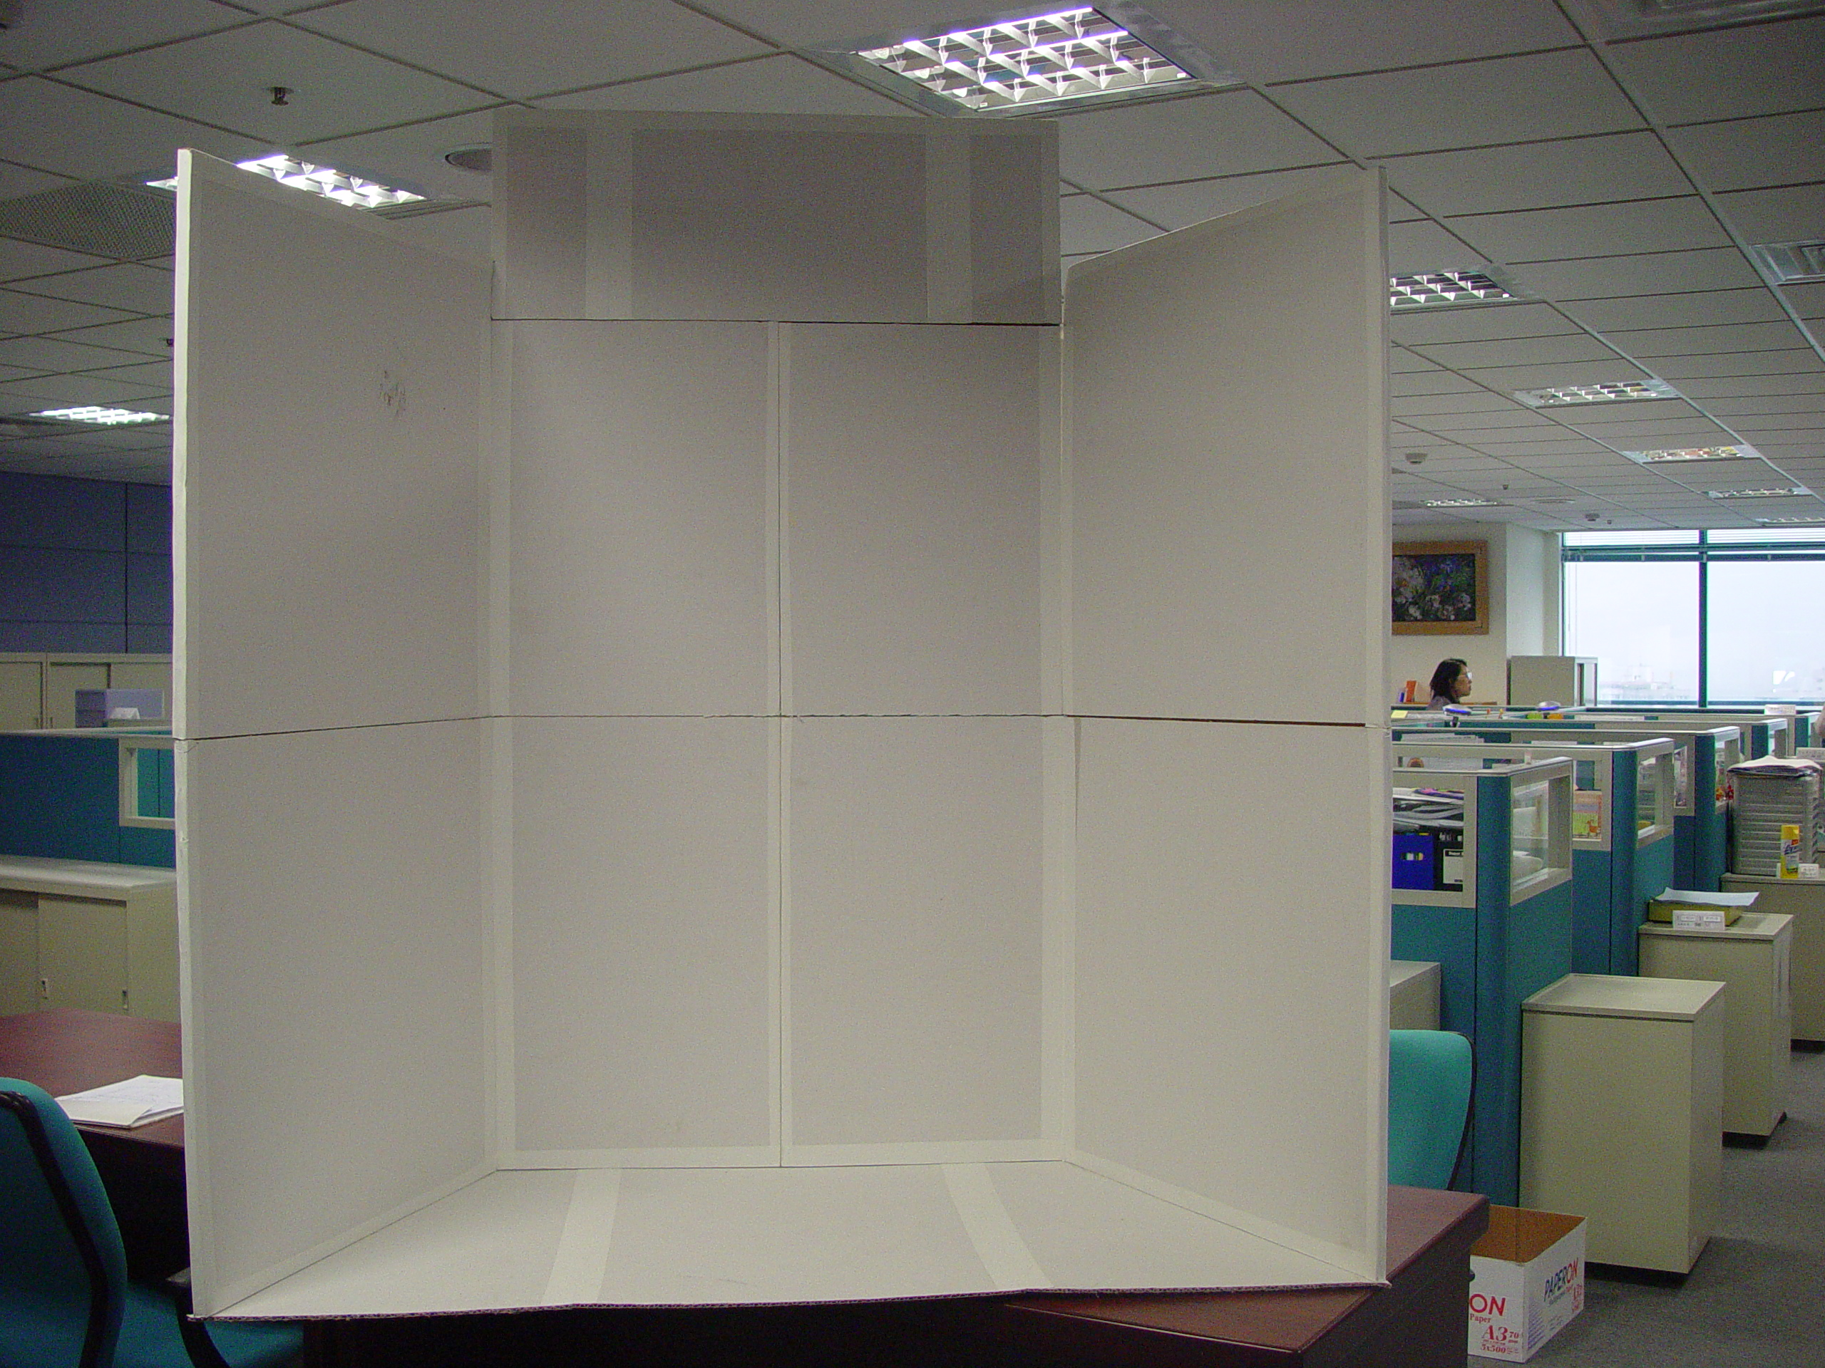

A

A

B

C

D

說明：
一、全國中小學科學展覽會作品說明板由國立臺灣科學教育館統一提供。
二、作品說明板為由圖Ａ（標題板）、Ｂ（海報張貼板上部）、Ｃ（海報張貼板下部）、Ｄ（陳列板）四塊瓦楞紙板組合而成，組合後成近似「ㄇ」型放置於桌面上。標題板版面尺寸：寬75cm×高20cm、左右兩邊海報張貼板版面尺寸：寬65cm×高120cm、中間海報張貼板版面尺寸寬75cm×高120cm。
三、本（103）年中華民國第54屆中小學科學展覽會參展作者可於展覽會後將作品說明板攜回。如參展作者欲將作品說明海報連同作品說明板一併攜回者，建議作品說明海報製作時，以作品說明板各單元之尺寸進行製作（例如以120cm×65cm、120cm×75cm的規格製作作品說明海報）；參展作者如僅欲將作品說明海報攜回者，建議作品說明海報以無痕膠帶張貼，以利拆卸。
四、標題板上僅得張貼參展作品題目，不得張貼參展作品內容說明文字。
五、作品說明海報不得有浮貼頁、尺寸不可超過邊框、作品說明板底下（桌面下）不得擺放任何物品、禁止使用保麗龍、珍珠版等各種立體材質製作說明板內容。
六、參展作者可針對作品說明板進行版面美化，但所有裝飾物品均不得超過邊框，並請注意所使用材料是否環保。
七、作者基本資料（組別、科別、學校名稱、指導教師及作者姓名），請勿繕寫張貼，由大會統一於7月25日張貼於D面陳列板，以維護評審公平性。
八、參展作者攜往評審會場之實物（以深60公分、寬70公分、高54公分為限，且重量不得超過20公斤）及補充說明文件（一律以A4大小紙張裝訂成冊），均不得超過陳列板之外。

